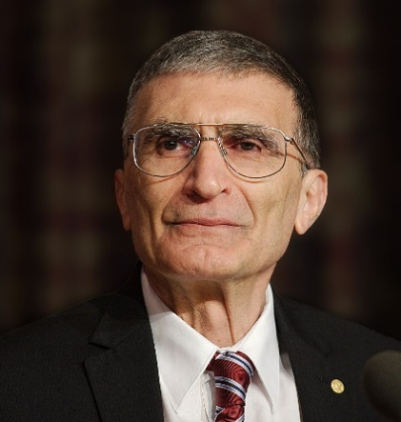
Prof. Dr. Aziz Sancar, 8 Eylül 1946 tarihinde Mardin’in Savur ilçesinde dünyaya geldi. Temel eğitimini Mardin’de tamamladı. 1963 yılında İstanbul Üniversitesi Tıp Fakültesi’ne giren Sancar, 1969 yılında fakülteyi birincilikle bitirdi. Mezuniyetinin ardından memleketi Savur’a dönerek iki yıl boyunca sağlık ocağında doktorluk yaptıktan sonra kazandığı NATO-TÜBİTAK bursu ile ABD’nin en önemli eğitim kurumlarından biri olan Johns Hopkins Üniversitesi’nde araştırmalar yapmaya başladı. Ancak uyum sorunları nedeniyle bir süre sonra Türkiye’ye döndü. Bilim tutkusu peşini bırakmadı ve tekrar Amerika’ya giderek Dallas Texas Üniversitesi’nde moleküler biyoloji alanında yüksek lisans ve doktora yaptı.
Dallas’ta, danışmanı Prof. Claud Rupert ile birlikte “fotoliyaz” adlı DNA onarıcı enzimi inceleyen Sancar, zarar görmüş DNA'nın onarılmasını sağlayan önemli bir mekanizmayı keşfetti. Bu çalışma, hem yüksek lisansını hem de doktorasını tamamlamasında etkili oldu. 1977-1982 yılları arasında Yale Üniversitesi Tıp Fakültesi’nde çalışarak DNA onarımı konusunda önemli araştırmalar yürüttü. Bu alandaki doçentlik tezini de burada tamamladı.
1997 yılından itibaren araştırmalarını ABD’nin Kuzey Carolina Üniversitesi Biyokimya ve Biyofizik Bölümü’nde sürdüren Prof. Dr. Aziz Sancar, DNA onarımı, hücre dizilimi, biyolojik saat ve kanser tedavisi konularında çığır açan çalışmalar gerçekleştirdi. Bugüne kadar 415’ten fazla bilimsel makale ve 33 kitap yayımlayarak bilim dünyasına büyük katkı sağladı.
2015 yılında, DNA onarımı üzerine yaptığı öncü çalışmalar nedeniyle Amerikalı bilim insanı Paul Modrich ve İsveçli Tomas Lindahl ile birlikte Nobel Kimya Ödülü’ne layık görüldü. Bu ödül, DNA’nın kendini nasıl onardığını ve genetik bilginin nasıl korunduğunu anlamaya yönelik 30 yılı aşkın süredir sürdürülen bağımsız çalışmaların bir sonucu olarak verildi. Aziz Sancar, bu ödül ile Nobel Ödülü kazanan ikinci Türk ve bilim alanında ödül kazanan ilk Türk vatandaşı oldu.
ABD vatandaşı olan ve Biyokimya Profesörü Gwen Boles Sancar ile evli olan Sancar, Türk öğrencileri desteklemek ve Türk-Amerikan ilişkilerini güçlendirmek amacıyla eşiyle birlikte “Aziz & Gwen Sancar Vakfı”nı kurmuştur. Bu vakıf, Kuzey Carolina’da "Carolina Türk Evi" isimli bir öğrenci misafirhanesi açarak genç bilim insanlarına eğitim desteği sağlamaktadır.
Prof. Dr. Aziz Sancar, hem Türkiye’de hem de uluslararası alanda birçok saygın ödüle ve üyeliğe layık görülmüştür. Sancar’ın aldığı en önemli ödüllerin listesi şöyledir:
- 1984 – ABD Ulusal Bilim Vakfı Genç Araştırmacı Ödülü
- 1990 – Amerikan Fotobiyoloji Derneği Ödülü
- 1995 – ABD Ulusal Sağlık Enstitüsü Ödülü
- 1997 – TÜBİTAK Bilim Ödülü
- 2004 – ABD Fen ve Sosyal Bilimler Akademisi Ödülü
- 2005 – ABD Ulusal Bilimler Akademisi Üyeliği (ilk Türk bilim insanı)
- 2006 – Türkiye Bilimler Akademisi Asli Üyeliği
- 2007 – Vehbi Koç Ödülü
- 2015 – Nobel Kimya Ödülü

